СБОРНИК

СБОРНИК
МУНИЦИПАЛЬНЫХ ПРАВОВЫХ АКТОВ
ОРГАНОВ МЕСТНОГО САМОУПРАВЛЕНИЯ
МУНИЦИПАЛЬНОГО ОБРАЗОВАНИЯ СОРОЧЕЛОГОВСКОЙ СЕЛЬСОВЕТ ПЕРВОМАЙСКОГО РАЙОНА АЛТАЙСКОГО КРАЯ

Официальное издание

N 12 дополнительный
"26" декабря 2024 года

с. Сорочий Лог

Состав
Редакционного совета Сборника муниципальных правовых актов органов местного самоуправления муниципального образования Сорочелоговской сельсовет Первомайского района Алтайского

Председатель Редакционного совета:
Иванов В.Н. глава сельсовета.

Заместитель председателя
Гордеева О,А. заместитель председателя Совета депутатов.

Ответственный секретарь Редакционного Совета:

Члены Редакционного Совета:

1.Секретарь администрации Жаркова Галина Алексеевна
2.Секретарь Совета депутатов Самойлова О.Н.

СБОРНИК
муниципальных правовых актов
органов местного самоуправления
муниципального образования Сорочелоговской сельсовет
Первомайского района Алтайского края

N 12 (двенадцать) "26"декабря 2024 года

Официальное издание

СОДЕРЖАНИЕ

Раздел 1. Решения Совета депутатов Сорочелоговского сельсовета Первомайского района Алтайского края

Раздел 2. Постановления главы Сорочелоговского сельсовета Первомайского района Алтайского края

Раздел 3. Распоряжения главы Сорочелоговского сельсовета Первомайского района Алтайского края

Раздел 4. Постановления администрации Сорочелоговского сельсовета Первомайского района Алтайского края

Раздел 5. Иная официальная информация

СБОРНИК
муниципальных правовых актов
органов местного самоуправления
муниципального образования Сорочелоговской сельсовет
Первомайского района Алтайского края

N 12 "26 "декабря 2024

Учредители: Совет депутатов Сорочелоговского сельсовета Первомайского района Алтайского края и администрация Сорочелоговского сельсовета Первомайского района Алтайского края.

Адрес учредителя: 658057 Алтайский край,
Первомайский район, с Сорочий Лог улица Центральная дом 16

8 (38532)94148 ответственный секретарь Редакционного Совета.

Тираж 3 экз.

Распространяется бесплатно.

СОДЕРЖАНИЕ
- Решение № 44 от 19.12.2024 «О введении земельного налог
на территории Сорочелоговского сельсовета»

- Решение № 45 от 19.12. «О налоге на имущество физических лиц
на территории Сорочелоговского сельсовета»

СОВЕТ ДЕПУТАТОВ СОРОЧЕЛОГОВСКОГО СЕЛЬСОВЕТА
ПЕРВОМАЙСКОГО РАЙОНА АЛТАЙСКОГО КРАЯ

РЕШЕНИЕ
19.12.2024 № 44
с Сорочий Лог
«О введении земельного налог
на территории Сорочелоговского сельсовета»
В соответствии с Налоговоым кодексом Российской Федерации, Федеральным законом от 12.07.2024 года № 176-ФЗ «О внесении изменений в части первую и вторую Налогового кодекса Российской Федерации..) Совет депутатов РЕШИЛ
1.Установить и ввести в действие с 1 января 2025 года на территории Сорочелоговского сельсовета Первомайского района Алтайского края земельный налог (далее - налог).
2.Установить, что налоговая база по налогу в отношении объекта налогообложения определяется исходя из их кадастровой стоимости.
3.Определить налоговые ставки в следующих размерах:
1) 0,3 процента в отношении земельных участков:
- отнесенных к землям сельскохозяйственного назначения или к землям в составе зон сельскохозяйственного использования в населенных пунктах и используемых для сельскохозяйственного производства;
- занятых жилищным фондом и (или) объектами инженерной инфраструктуры жилищно-коммунального комплекса (за исключением части земельного участка, приходящейся на объект недвижимого имущества, не относящийся к жилищному фонду и (или) к объектам инженерной инфраструктуры жилищно-коммунального комплекса) или приобретенных (предоставленных) для жилищного строительства за исключением земельных участков, приобретенных (предоставленных) для индивидуального жилищного строительства, используемых в предпринимательской деятельности и земельных участков, кадастровая стоимость каждого из которых превышает 300 млн рублей;
- неиспользуемых в предпринимательской деятельности, приобретенных (предоставленных) для ведения личного подсобного хозяйства, садоводства или огородничества, а также земельных участков общего назначения, предусмотренных Федеральным законом от 29 июля 2017 года № 217-ФЗ «О ведении гражданами садоводства и огородничества для собственных нужд и о внесении изменений в отдельные законодательные акты Российской Федерации» за исключением указанных в настоящем абзаце земельных участков, кадастровая стоимость каждого из которых превышает 300 млн рублей;
- ограниченных в обороте в соответствии с законодательством Российской Федерации, предоставленных для обеспечения обороны, безопасности и таможенных нужд.
2) 1,5 процента в отношении прочих земельных участков.
4. Решение № 27 от 31.10.2024 «О введении земельного налога на территории Сорочелоговского сельсовета» отменить.
5. Контроль за настоящим Решением возложить на постоянную комиссию по бюджету, социальной политике, и местному самоуправлению.
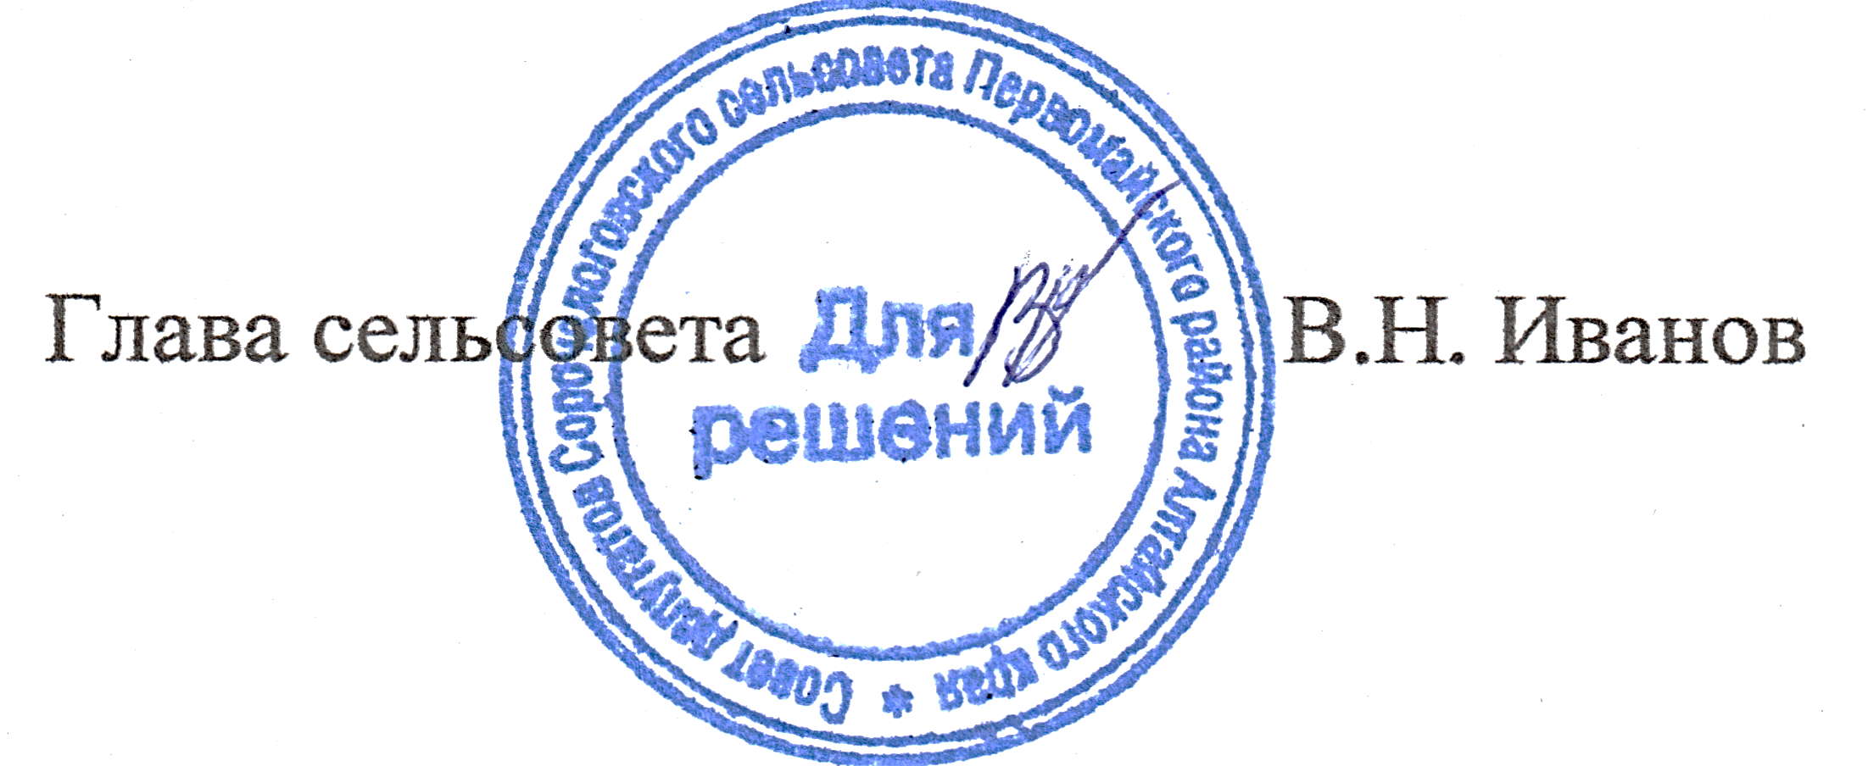

СОВЕТ ДЕПУТАТОВ СОРОЧЕЛОГОВСКОГО СЕЛЬСОВЕТА
ПЕРВОМАЙСКОГО РАЙОНА АЛТАЙСКОГО КРАЯ

РЕШЕНИЕ

19.12.2024 № 45
с. Сорочий Лог

О налоге на имущество физических лиц
на территории Сорочелоговского сельсовета
В соответствии с Налоговым кодексом Российской Федерации, Федеральным законом от 12.07.2024 года № 176-ФЗ «О внесении изменений в части первую и вторую Налогового кодекса Российской Федерации» Совет депутатов РЕШИЛ:

- Установить и ввести в действие с 1 января 2025 года на территории Сорочелоговского сельсовета налог на имущество физических лиц (далее – налог).

- Установить, что налоговая база по налогу в отношении объектов налогообложения определяется исходя из их кадастровой стоимости.

3. Определить налоговые ставки в следующих размерах:
1) 0,3 процента в отношении:
- жилых домов, частей жилых домов, квартир, частей квартир, комнат;
- объектов незавершенного строительства в случае, если проектируемым назначением таких объектов является жилой дом;
- единых недвижимых комплексов, в состав которых входит хотя бы один жилой дом;
- гаражей и машино-мест, в том числе расположенных в объектах налогообложения, указанных в подпункте 2 настоящего пункта;
- хозяйственных строений или сооружений, площадь каждого из которых не превышает 50 квадратных метров и которые расположены на земельных участках, предоставленных для ведения личного подсобного, дачного хозяйства, огородничества, садоводства или индивидуального жилищного строительства;
2) 2,0 процента в отношении объектов налогообложения, включенных в перечень, определяемый в соответствии с пунктом 7 статьи 378.2 Налогового кодекса, в отношении объектов налогообложения, предусмотренных абзацем вторым пункта 10 статьи 378.2 Налогового кодекса;
2.1. 2,5 процента в отношении объектов налогообложения, кадастровая стоимость каждого из которых превышает 300 миллионов рублей;
3) 0,5 процента в отношении прочих объектов налогообложения.

4.Решение № 28 от 31.10.2024 «О введении имущественного налога на территории Сорочелоговского сельсовета» отменить.

5. Контроль настоящего решения возложить на комиссию по бюджет, социальной политике и местному самоуправлению.

